### 1.考核规则

#### 1.1.添加考核规则

优先度低，现象：没有name不唯一判断。（后台逻辑）

#### 1.2.修改考核规则

优先度低，现象：没有name不唯一判断。（后台逻辑）

#### 1.3.删除考核规则

优先度低，现象：删除某条考核规则时，同时删除其下所属指标。但其所属指标的rule字段没有跟着清除。期待结果：删除某条考核规则时，将规则表的is_deleted字段和与该条规则相关连的指标表的is_deleted字段设置为1的同时，一并将与其相关的指标表的rule字段设置为null。（后台逻辑）

#### 1.4.添加规则关联指标——已解决

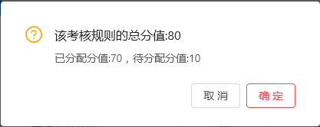

优先度低。现象：取消和确定按钮功能重复，期待结果：只有一个关闭按钮。（画面设计）

#### 1.5.修改规则关联指标——已解决

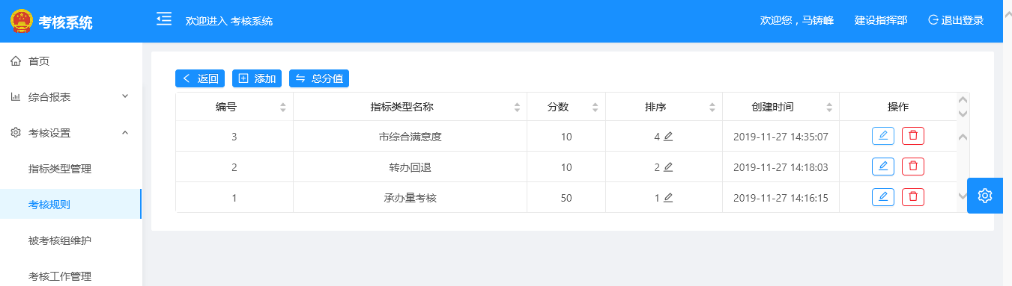

优先度高，现象：在某条规则的所属指标列表中，选中某条指标并修改之后，指标列表没有刷新。

期待结果：指标修改后点击修改按钮完成数据修改的同时，并刷新指标列表。（前台画面）

#### 1.6.删除规则关联指标

优先度高（影响子画面查询指标类型的结果），现象：删除某条规则的关联指标时，其关联关系没有一并删除，即没有清空该条指标关联的rule guid。期待结果：删除某条规则的关联指标时，将该指标的is_deleted字段更新为1的同时，将rule字段设置为null。（后台逻辑）

### 2.被考核组

#### 2.1.列表展示

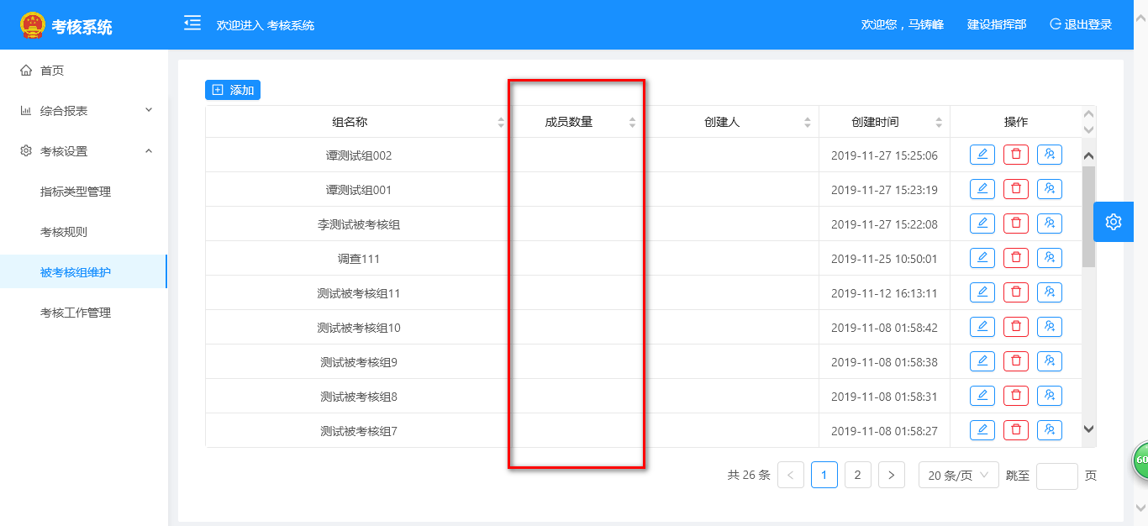

优先度高，现象：成员数量初期显示为空，期待结果：初期显示为0。并且添加完成员后，其仍显示为空，期待现象：显示添加成员的个数。（前台画面设置）

#### 2.2.列表创建人字段

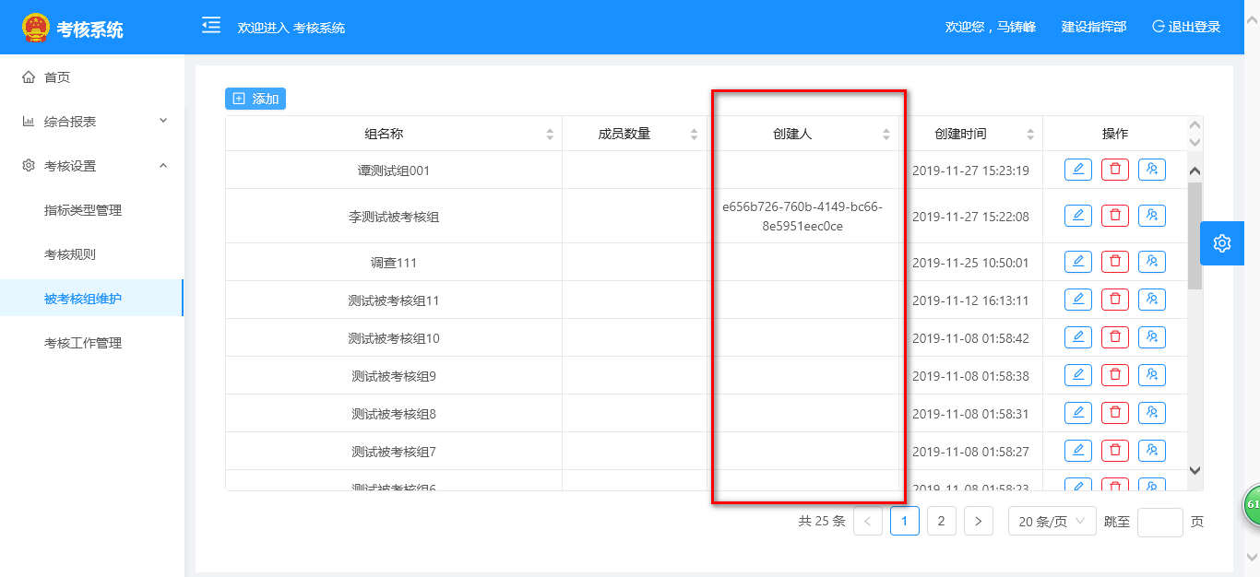

优先度低，现象：创建人显示的是创建人guid。期待结果：显示创建人姓名。原因：group表中只有creator字段而无create_name字段，所示前台设置creator显示。解决办法：添加create_name字段（后台，前台两者都需修改）

#### 2.3.删除被考核组

优先度高，现象：存在成员信息的组也被删除了。期待结果：删除该组时，如果该组存在成员信息，则不允许删除。（后台逻辑）

### 3.考核工作

#### 3.1.添加考核工作

##### 3.1.1.画面显示——已解决

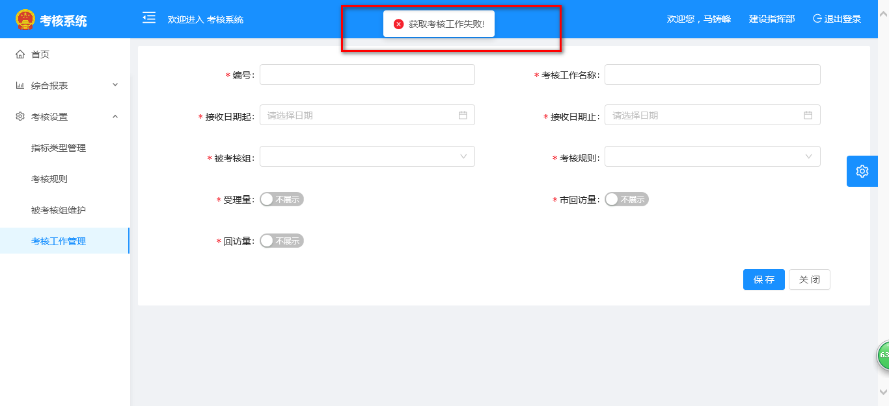

添加优先度高

优先度高，现象添加考核工作时，提示错误信息“获取考核工作失败！”。期待结果：添加画面正常显示，无错误提示。（前台画面设置）

##### 3.1.2.添加接收日期起止时间

优先度高，现象：添加时设置接收日期起时间为2019年10月1日，添加成功后数据库设置的日期为2019年9月30日。（后台数据库日期相关设置）

#### 3.2.修改考核工作——已解决

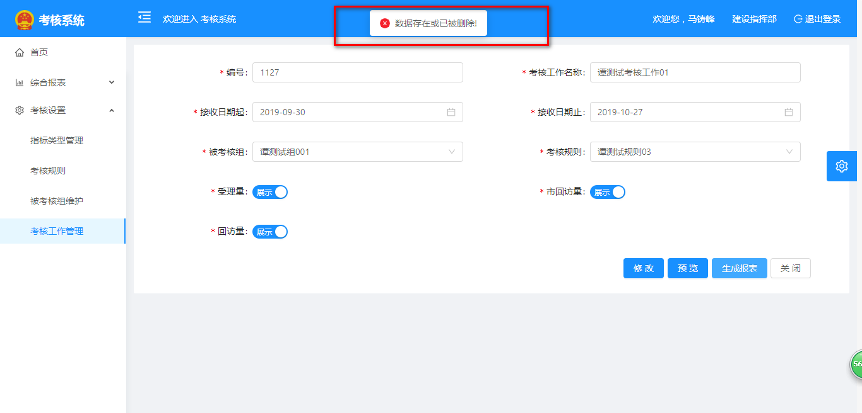

优先度低，预览无报表数据的情况下点击生成报表按钮，提示“数据存在或已被删除！”。期待结果：提示“数据不存在或已被删除！”（前台画面设计）

#### 3.3.预览——已解决

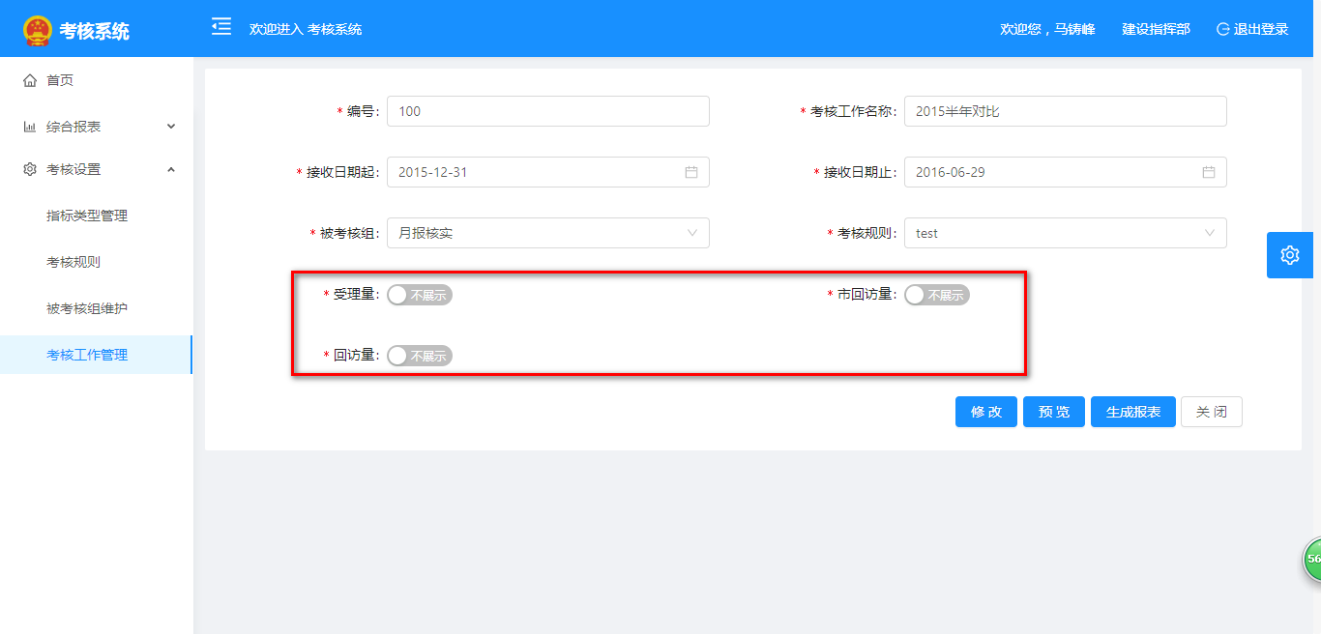

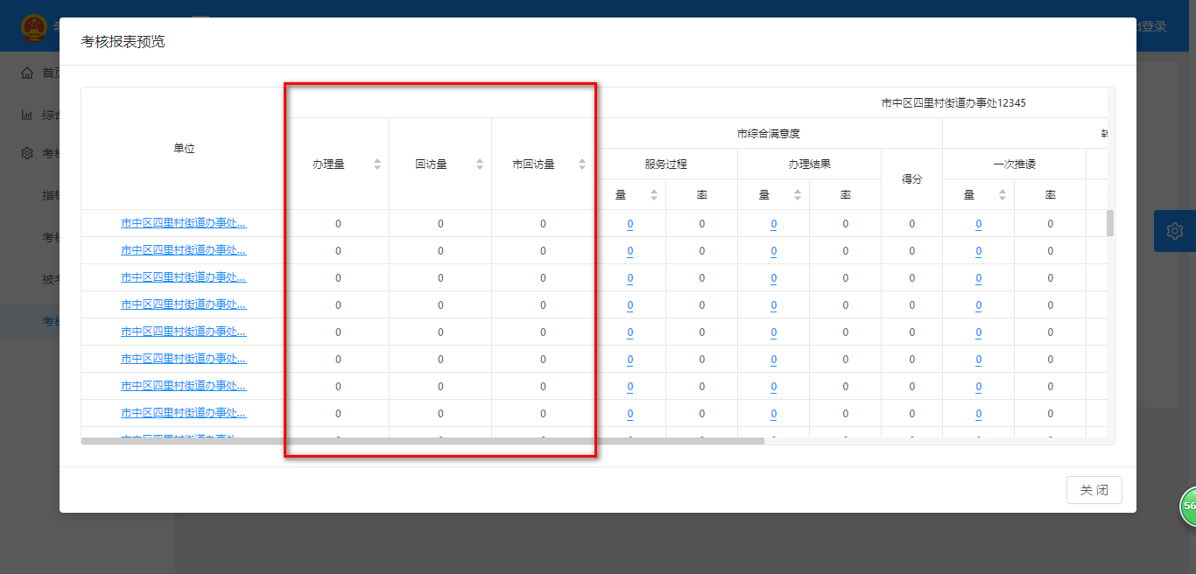

优先度高，现象：设置受理量，回访量，市回访量不显示，但点击预览后的画面中显示了该三项。（前台画面控制）

### 4.报表管理